ЗАО «Машиностроительный завод ПТО»

ОПРОСНЫЙ ЛИСТ
для заказа вертикального ковшового элеватора
тип элеватора
Объект
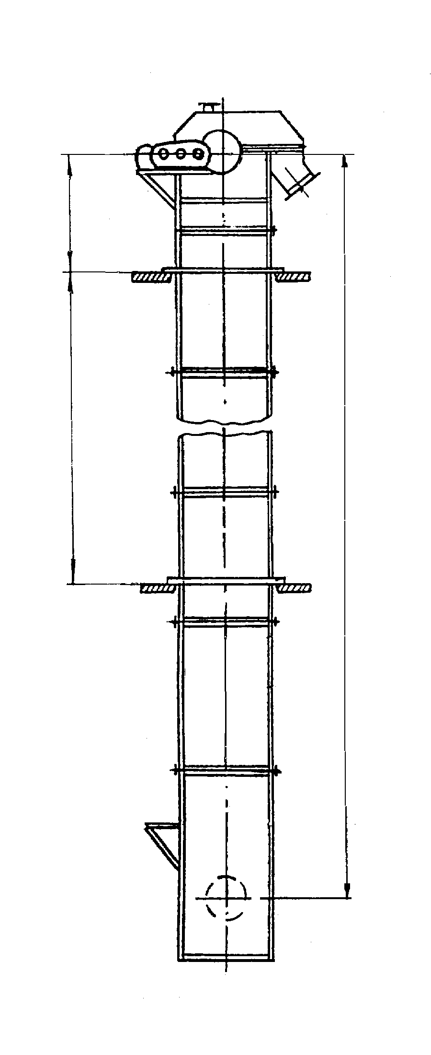
Поз. Количество, шт.
Данные об элеваторе, транспортируемом грузе и условиях эксплуатации
Показатели |  | Величина | Примечание
Основные технические данные элеватора | Высота от натяжной оси до оси приводного вала, м
Основные технические данные элеватора | Производительность, м³/ч
Основные технические данные элеватора | Расположение привода (справа или слева, если смотреть со стороны загрузочного носка)
Характеристика транспортируемого груза | Наименование
Характеристика транспортируемого груза | Насыпная масса, т/м³
Характеристика транспортируемого груза | Крупность, мм
Характеристика транспортируемого груза | Температура, град.
Характеристика транспортируемого груза | Содержание влаги, %
Условия работы | В отапливаемом (неотаплива-емом) помещении
Условия работы | Диапазон температур окружающего воздуха, град.
Условия работы | Влажность окружающего воздуха, %

Примечания:
- Высота элеватора принимается в соответствии с таблицей комплектации чертежа общего вида элеватора.
- Электропусковая аппаратура, электромонтажные и кабельные изделия в комплект поставки элеватора не входят.
- Элеваторы изготавливаются по действующим на заводе чертежам и техническим условиям.
- Приведение схемы установки элеватора с высотными отметками основание, пола здания, межэтажных перекрытий обязательно.
- Чертежи фундамента в каждом конкретном случае разрабатываются проектной организацией в зависимости от проектной массы элеватора с учетом загрузки ковшей и геологии местности.
- Элеваторы изготавливаются в исполнении «У» категории размещения 2 и 3 ГОСТ 15150.
- По согласованию с заводом-изготовителем возможно изготовление элеваторов, работающих в агрессивных средах.
Отгрузочные и платежные реквизиты заказчика: ____________________________________________
______________________________________________________________________________________

Наименование организации, фамилия, подпись,
телефон лица, заполнившего опросный лист
Подпись ответственного лица заказчика,
заверенная печатью
ЗАО «Машиностроительный завод ПТО»
СОГЛАСОВАНО: с коррективами
без корректив
Подписи сотрудников завода, ответственных за согласование
ОГК
Отправить по Е-mail: mzpto@yandex.ru

